**法務部行政執行署士林分署新聞稿**

發稿日期：114年3月6日

發稿單位：執行科

聯 絡 人：主任行政執行官黃國書

聯絡電話：02-2632-6939轉分機688

編 號：114-17

**拒繳百張國道通行費**

**房屋遭查封後急補繳**

為貫徹國家「五打七安」政策，法務部行政執行署士林分署(下稱士林分署)積極辦理相關行政執行案件，展現公義執法的決心。臺北市一名林姓男子長期駕車行駛於國道路段，卻未依規定繳納通行費，遭裁罰135張罰單，連同使用牌照稅、全民健康保險費等共計152案，總欠款達新臺幣(下同)6萬餘元。士林分署依法查封其與父母同住的房屋，其妹得知後，擔心父母失去安身之所，迅速繳清欠款，成功保住房屋。

臺北市一名45歲的林姓男子，自112年9月起至113年3月間，數次駕駛汽車行駛於國道一號及三號路段，卻未依規定繳納通行費，遭臺北市交通事件裁決所依道路交通管理處罰條例規定，開出135張逾期未繳納通行費之罰鍰，共計4萬500元，另因積欠使用牌照稅、全民健康保險費等17案，合計總欠款達6萬餘元。案件自113年起陸續移送士林分署執行，同年12月通知林男繳納欠款，惟其置之不理，經執行人員深入調查，發現林男目前與父母同住於內湖區金湖路一帶，該房屋為其父母於94年間贈與在其名下，士林分署遂於114年2月14日依法查封該房屋。林男的妹妹(下稱林妹)得知消息後，擔憂房屋若遭法拍，年邁父母將無處可居，遂立即連繫士林分署商討解決方案，在執行人員的耐心溝通與積極協助下，最終促成林妹於3月3日繳清所有欠款，房屋得以免於法拍。

士林分署呼籲民眾應誠實繳納各項公法上債務，切勿置之不理，於移送執行後應積極面對，主動向分署報告財產狀況、清繳欠款或辦理分期繳納，以免財產遭查扣執行、限制出境或拘提管收等強制措施。

(網址：http://www.sly.moj.gov.tw)

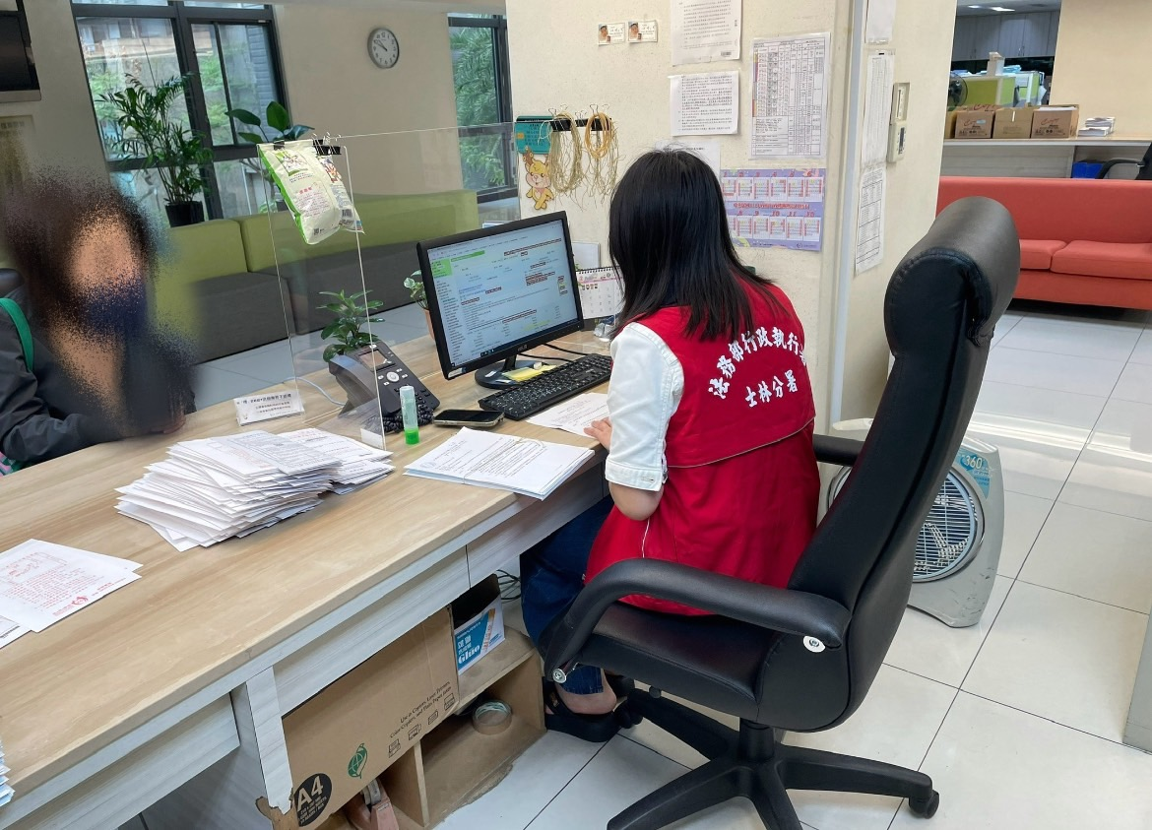

←林妹擔憂父母無處可居，在士林分署櫃台繳款及辦理解除房屋查封事宜。